Terezka se stala nejnavštěvovanější keší na světě!
S radostí oznamuji, že dnes 6.8.2010 přesně v 18:00 se Terezka (GC14WV8) stala nejnavštěvovanější tradiční keší na světě!
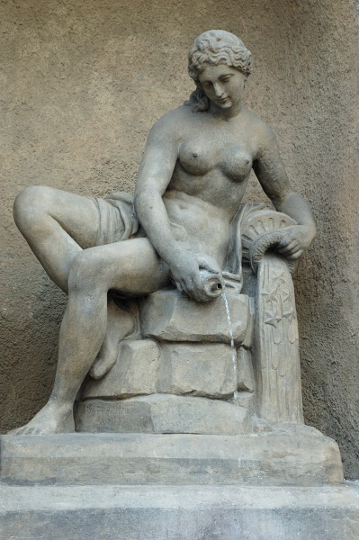Terezka
Sesadila tak na druhé místo Václavák (GCKN5P), který se držel na prvním místě několik let.
Předpokládám, že teď se několik dní budou obě keše na prvním místě střídat, ale trend u Terezky je jasný.
Trend návštěvnosti však také ukazuje, že obě keše za čas předběhne Karlův most (GC189E5). Do té doby si budu užívat, že jsem vlastníkem nejnavštěvovanější tradicionálky na světě. A až návštěvnost Karlova mostu překoná Terezčinu, tak budu moci říkat, že Terezka je sice druhá nejnavštěvovanější keš, ale na té první, na Karlově mostě, mám FTF (First To Find - našel jsem ji první).
Terezka předběhla Václavák s návštěvou číslo 5007, kterou zapsala Fifula z mostu jako svou keš číslo 24.
Mám radost, večer otevřu jedno z mých nejlepších vín!
~~DISCUSSION~~

